**Звіт про проведення тижня біології**

**З 10.12.18** до **15.12.18** в Чернівецькій ЗОШ І-ІІІ ступенів №1 проводився тиждень біології. Розпочався тиждень лінійкою, на якій було оголошено про план проведення тижня та були поставлені завдання про виготовлення стіннівок не екологічну тематику учнями 5-9 класів, виготовлення годівничок для птахів учнями 4-5 класів.

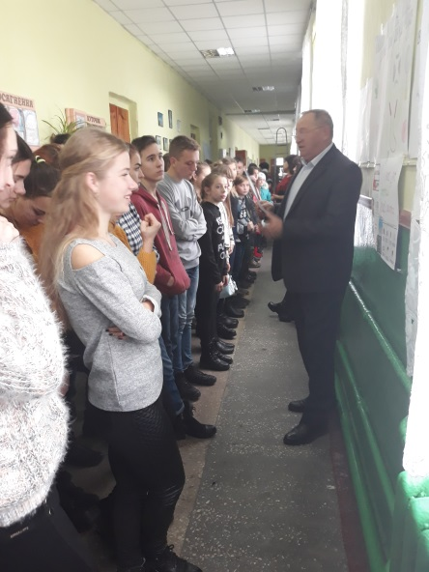 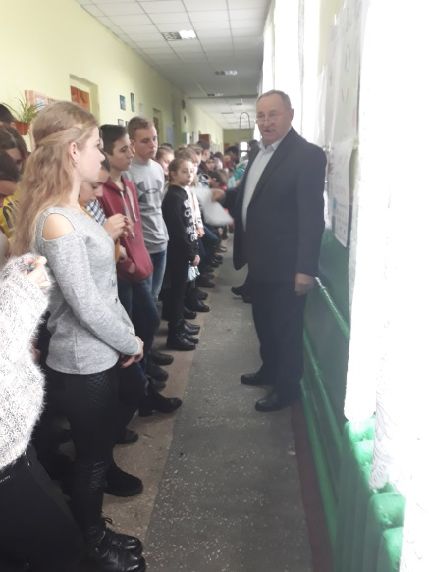 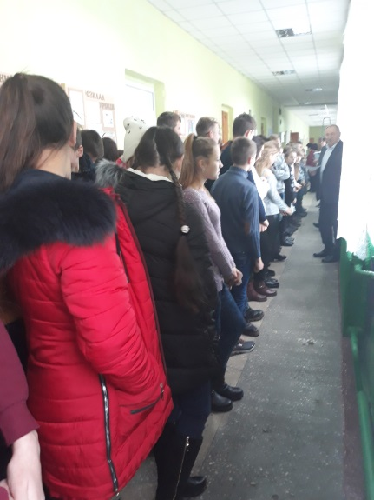

Ранок другого дня розпочався пошуком чудодійного скарбу (яблук). Підчас пошуку скарбів учні отримали п’ять конвертів, завдання їх зацікавили і викликали неабиякий інтерес. Таким чином на протязі дня 5-9 класи активно мандрували від одного вчителя до іншого виконуючи завдання, що були в конвертах.

По завершенню естафети першими до фінішу дійшли учні 9 класу, другими – 5 класу.

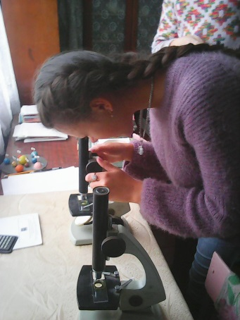 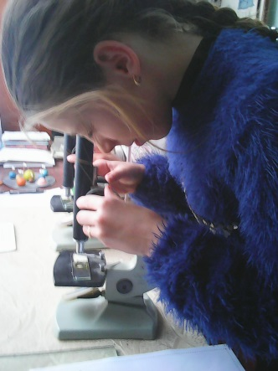 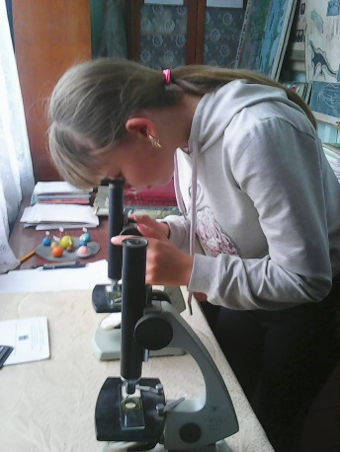

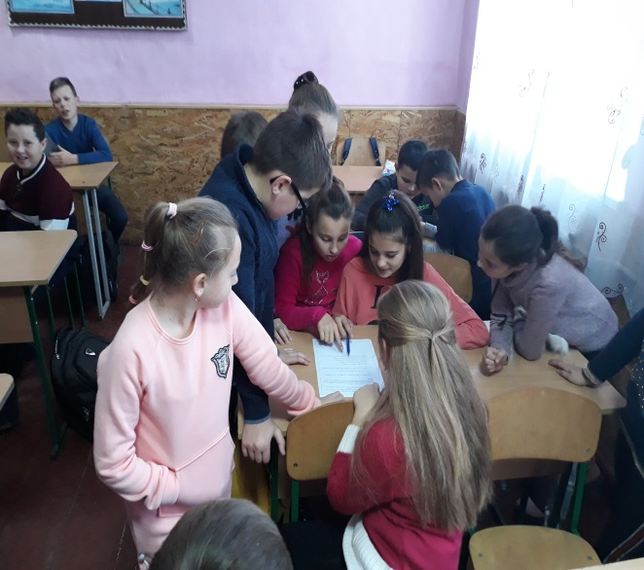 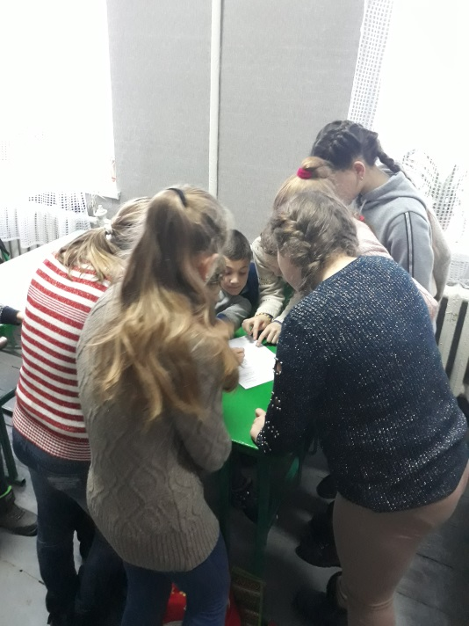

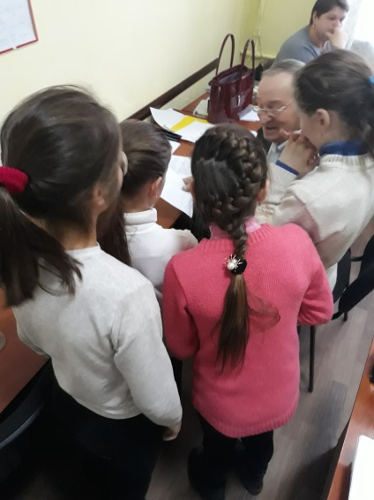 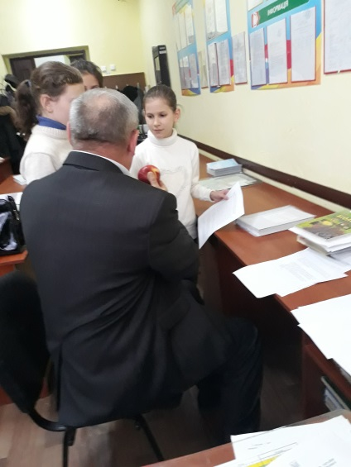

Середа 12.12.18 розпочалась із вікторини у вигляді хвилинок біології на уроках, внаслідок якої учні проявили свої знання та кмітливість. Розважальна гра «Зоряний час», відбулася між учнями 5-6 класів . Діти мали змогу показати свої знання про тварини і рослини , а також продемонструвати свої ораторські здібності. Переможцем стала учениця 6 класу Боднарчук Настя.

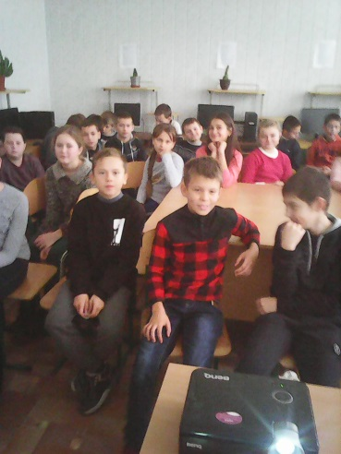 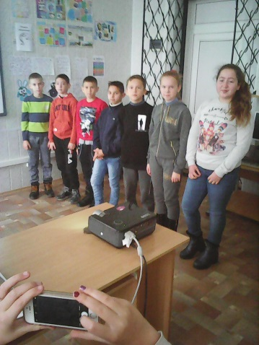 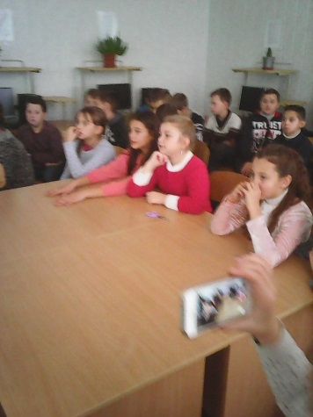

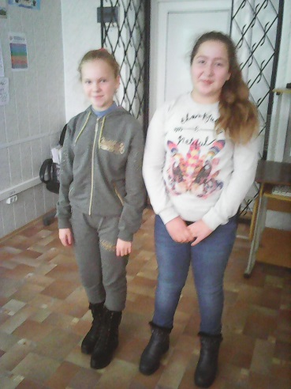 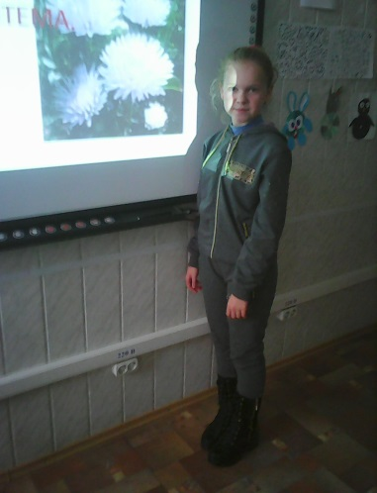

Також цього дня відбувся турнір зоологів між учнями 7 класу. Вони поділилися на дві команди «Курчатка» і «Горобчики». Найактивнішими були всі учні, а тому закономірним результатом стала бойова нічия з рахунком 7:7.

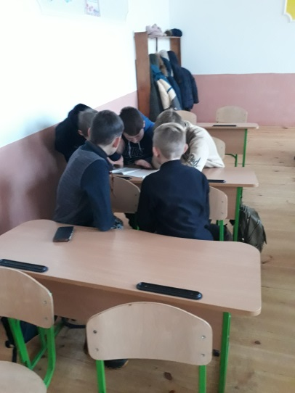

Четвер 02.02 здивував появою двох прекрасних богинь Флори та Фауни, які залюбки провели інтелектуальне змагання між учнями 4 класу.

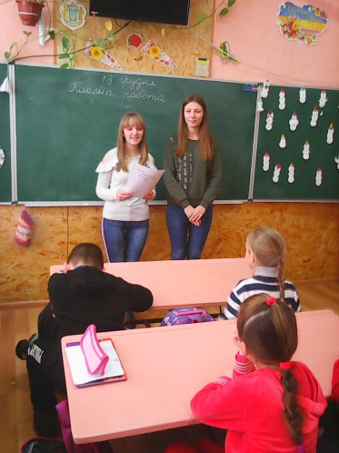 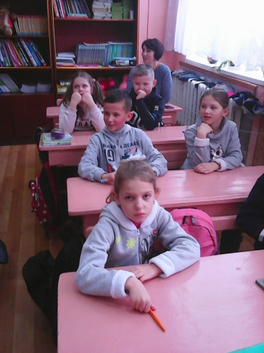 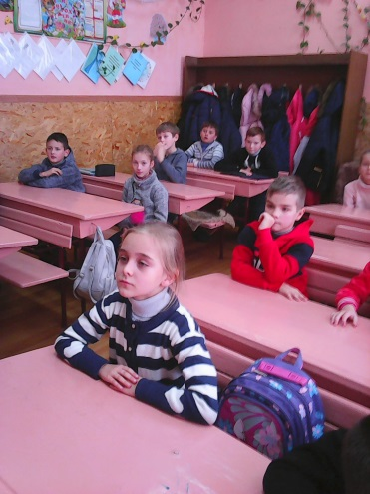

В четвер 13.12.18 року відбулася гра між учнями 8- 9 класу під назвою «Біологічний брейн-ринг ». Учні поділилися на дві команди, команду 8класу «Вовки» та команду 9 класу «ДНК». Кожна команда намагалася вибороти перемогу, та все ж переможцями стала команда 9клас (капітан команди – Кліщук Настя)

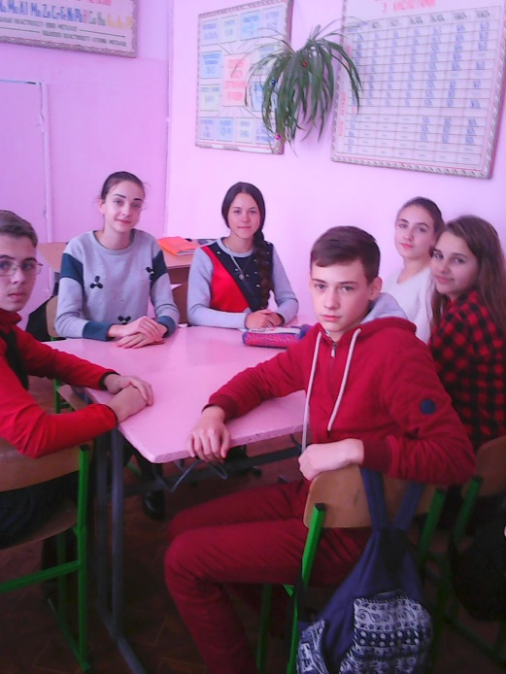 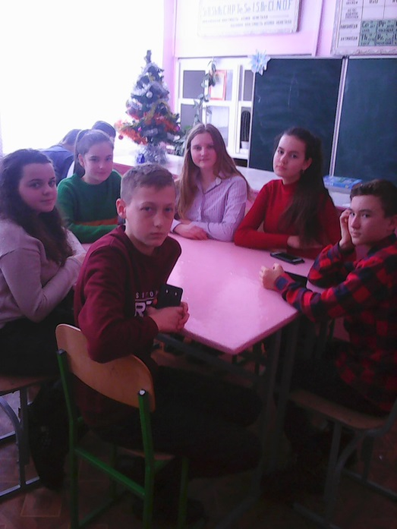

Активну участь у проведенні змагань, турнірів та ігор приймали учні 10 класу як ведучі, судді. Черепуляк В., Маліманчук А., Дєдова Ю., Бабій В.,

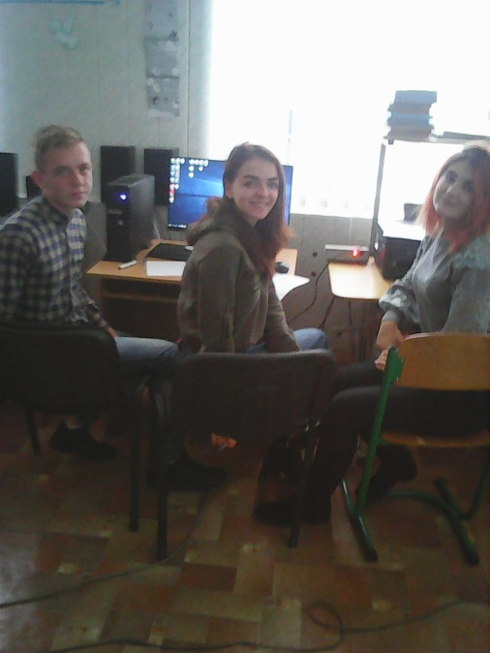 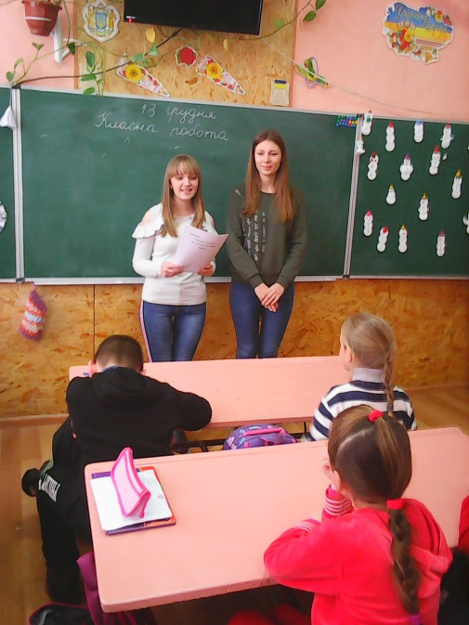

14.12.18 року, у п’ятницю , тиждень біології дійшов кінця .Відбулася виставка годівниць, стіннівок та плакатів на екологічну тематику.Перше місце серед годівничок зайняла годівничка, виготовлена учнем 5 класу Канюкою О.

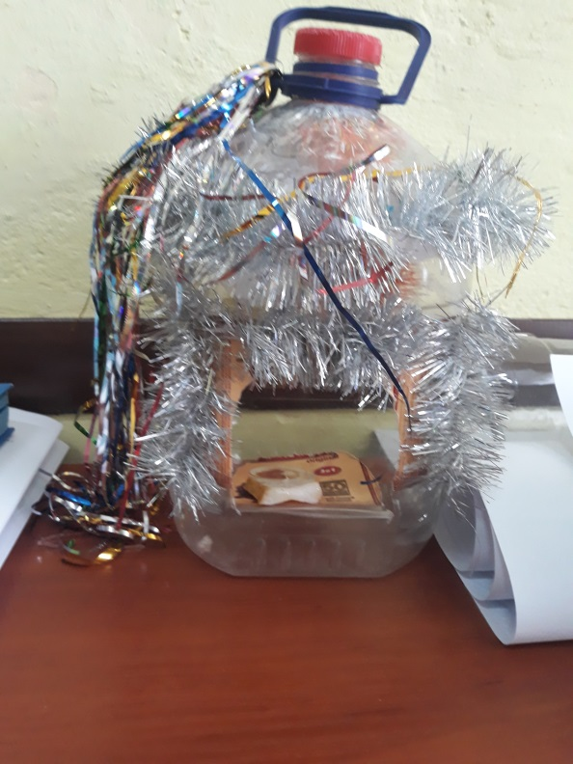 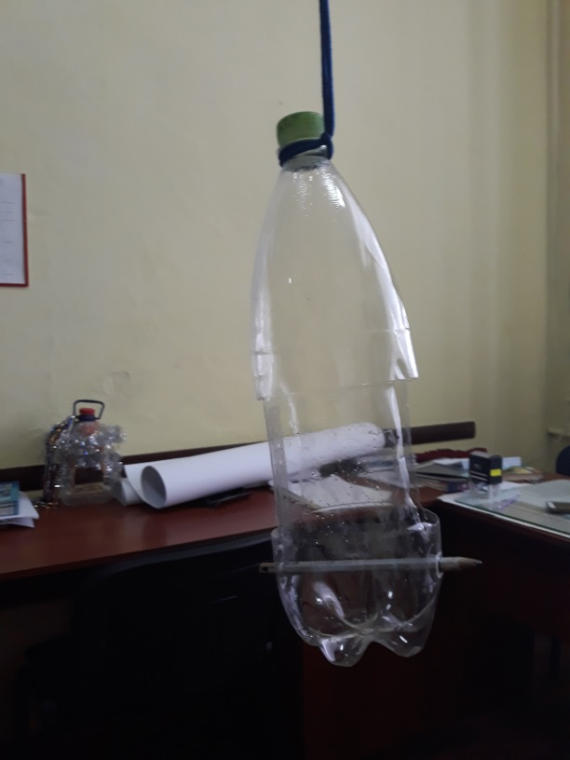

А серед стіннівок перше місце зайняла стіннівка 8 класу.

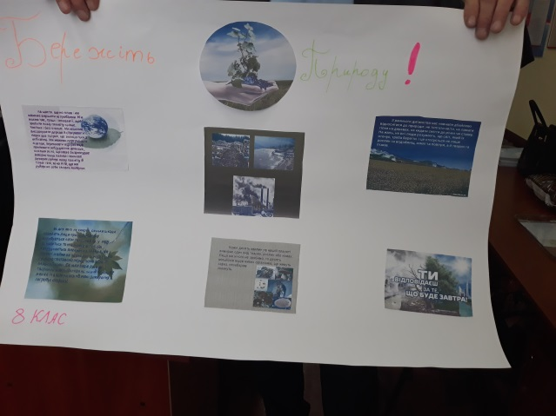

На звітній лінійці були підведені підсумки тижня біології. Переможці конкурсів та переможці кращих стіннівок та плакатів, а також найактивніші учасники тижня біології були нагороджені Грамотами т а подяками. Також були підведені підсумки акції «Годівничка з підручних матеріалів» , в якій взяли участь учні 4-5 класів.. Найактивнішими були визначені учні 4 класу.

Учитель біології: В.М.Лисенко